CASO DE USO

Segundo o livro UML 2 Uma Abordagem Prática...Gilleanes T.A.Guedes o diagrama de caso de uso é utilizado normalmente nas fases de levantamento e análise de requisitos do sistema. Apresenta uma linguagem simples e de fácil compreensão.

Módulo Cliente
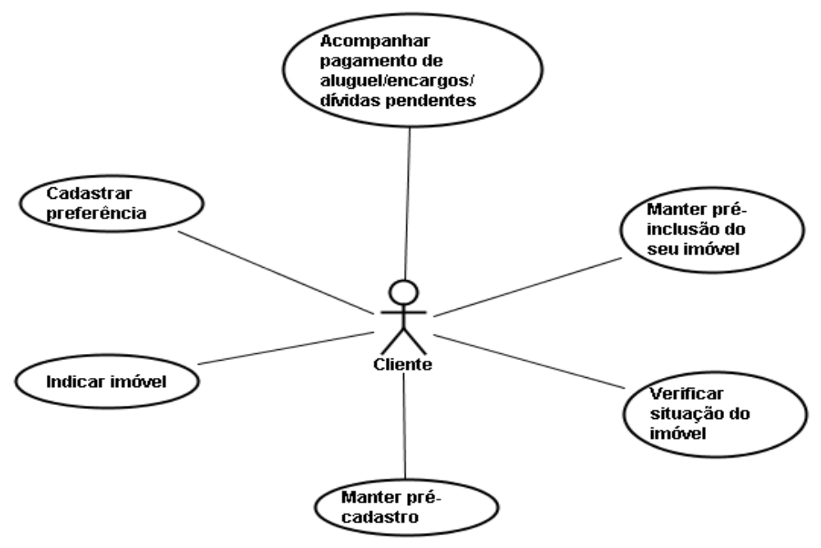

Módulo:
